APPEL A MANIFESTATION D’INTERET

COCO VELTEN
16- 42, rue Bernard Du Bois – 13001 Marseille

Exploitation d’une cantine solidaire

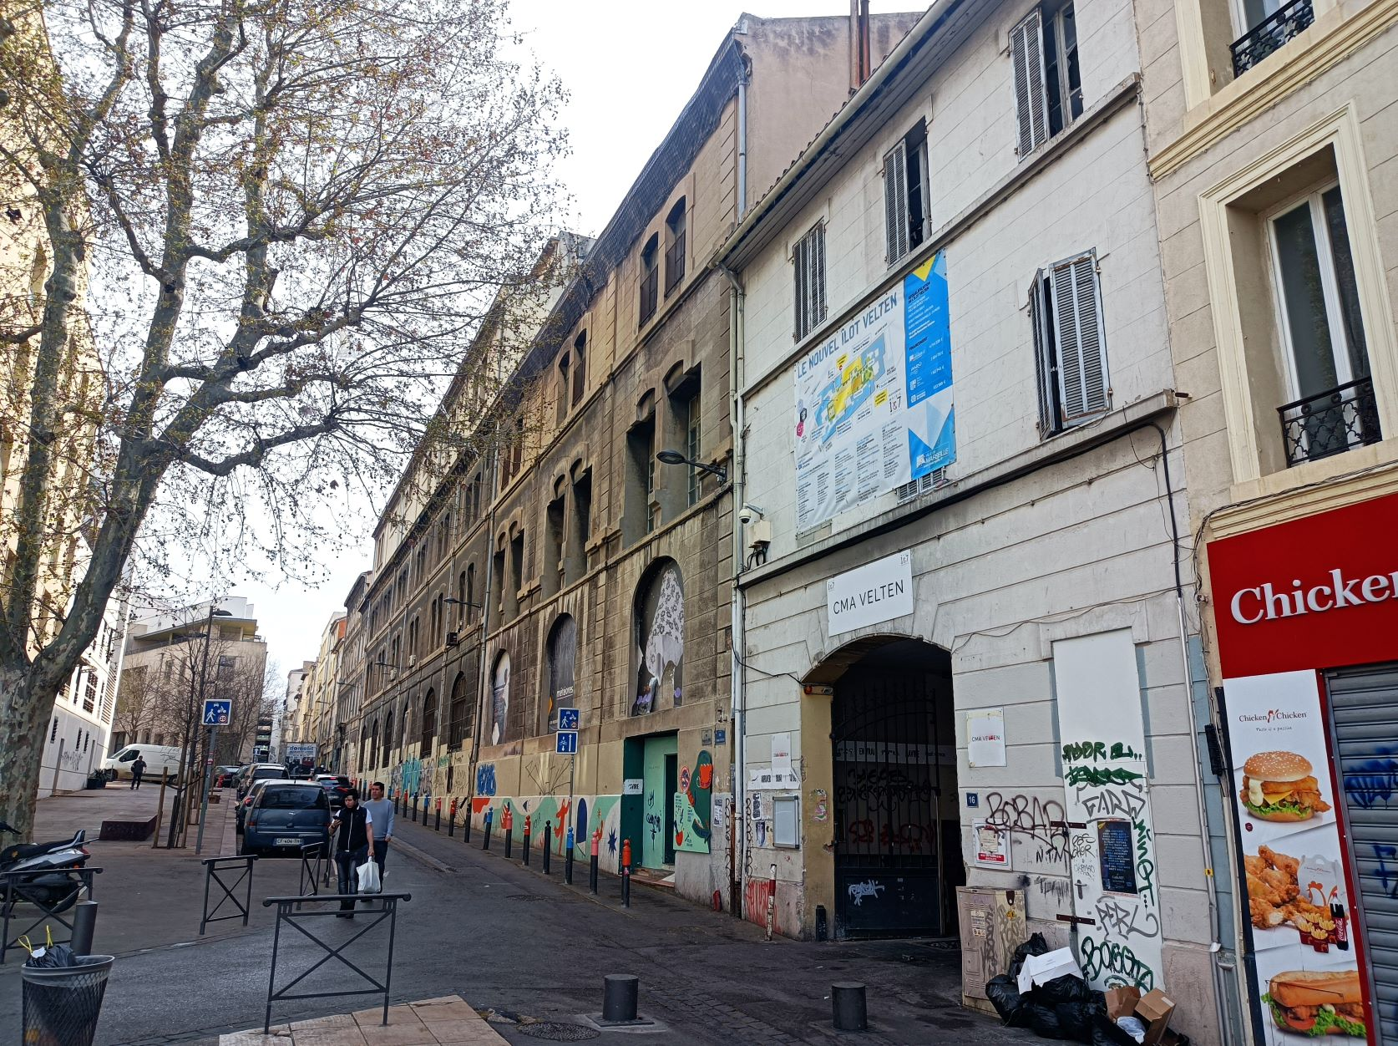

MARSEILLE HABITAT
Espace Colbert
10, rue Sainte Barbe
13001 Marseille

Date limite de réception des candidatures :
18 août 2023 à 12h00

SOMMAIRE

1. OBJET DE LA CONSULTATION 3
1.1. Description de l’espace mis à disposition et des équipements 3
1.2. Cadre juridique 4
2. CONDITIONS D’OCCUPATION 4
2.1. Activités autorisées 4
2.2. Horaires souhaités 4
2.3. Charges, redevance 4
3. DOSSIER DE CANDIDATURE 5
3.1. Présentation du porteur de projet 5
3.2. Présentation du projet 5
3.3. Contact 5
3.4. Remise des candidatures 5
3.5. Calendrier 5
4. CRITERES DE SELECTION DES PROJETS 5

- OBJET DE LA CONSULTATION

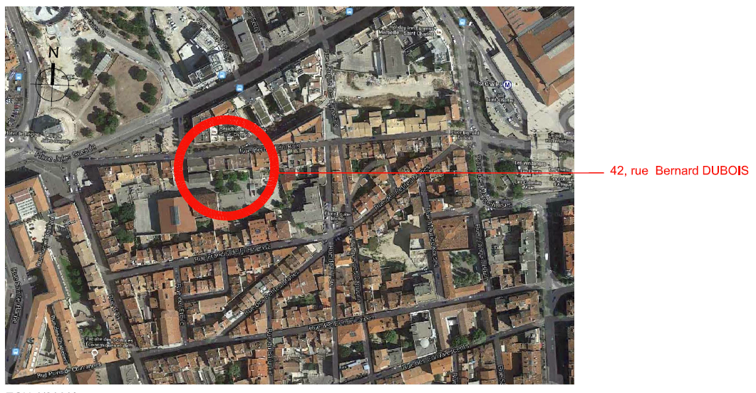
Marseille Habitat a acquis le 31 mars 2023 l’immeuble « Coco Velten » situé au 16-42, rue Bernard Du Bois dans le 1er arrondissement de Marseille afin d’y développer un programme immobilier comprenant du logement social (entre 11 à 15 logements), un Centre d’Hébergement et de Réinsertion Sociale (CHRS), un accueil de jour, une restauration solidaire (« cantine solidaire ») et des locaux d’activités culturelles et associatives impliquant les habitants et les acteurs de proximité en lien avec le CMA et le projet de régie de quartier en cours de création.

Préalablement à son acquisition, « Yes We Camp » a été désigné dans le cadre d’un appel à manifestation d’intérêt en 2018. Ils ont œuvré avec SOS Solidarités pour la gestion de la Résidence Hôtelière à Vocation Sociale et Plateau Urbain pour l’accompagnement des ateliers de bureaux, à l’animation des différents acteurs de Coco Velten.

La cantine solidaire a vocation d’offrir un service de restauration. Elle occupe un rôle central dans l’ensemble immobilier de Coco Velten car elle constituera un pôle d’attractivité au sein de Belsunce et favorisera le mieux-vivre ensemble, la solidarité et une parfaite intégration des publics, notamment du CHRS, dans le quartier. A ce titre, le porteur de projet devra donc s’inscrire comme un acteur actif de la vie de Coco Velten et de l’îlot Velten.

L’immeuble Coco Velten s’intègre dans l’îlot Velten au sein duquel se retrouvent un certain nombre d’activités et d’acteurs tels que le Centre Social Bernard Du Bois (CCO) et le Centre Municipal d’Animation Velten (CMA) avec des locaux dédiés aux activités d’accueil des mineurs et un gymnase.

Les publics potentiels pourraient être les résidents du CHRS, les usagers de l’accueil de jour en complément du service d’accueil délivré par celui-ci, les utilisateurs des locaux dédiés à à l’activité de Coco Velten mais également les personnes de l’îlot Velten et du quartier Belsunce, mais aussi un public plus large dans une logique de mixité des publics.

  - Attentes vis-à-vis du porteur de projet

L’objectif de la cantine solidaire est de proposer des repas à moindre coût, pris en commensalité dans un esprit de partage et de solidarité. La cantine solidaire a également vocation à créer du lien social : la nourriture n’est qu’un prétexte à la réunion autour des tables de publics hétéroclites afin de contrer le sentiment d’isolement social et de développer les interactions entre voisins pour dynamiser l’îlot Velten et la vie du quartier.

Il est attendu du porteur de projet une proposition visant à exploiter cette cantine solidaire mais il est également souhaité que le porteur de projet s’inscrive dans le projet d’animation global. A ce titre, le futur exploitant s’inscrira au sein des réunions de coordination de l’îlot Velten.
Par ailleurs, le porteur de projet pourra proposer les activités qu’il serait souhaitable d’inscrire dans un projet plus global et/ou des acteurs identifiés qu’il serait opportun pour Marseille Habitat d’intégrer au sein de Coco Velten.

  - Description de l’espace mis à disposition et des équipements

L’espace mis à disposition aura une surface de 250 m². Il comprendra :
- Un espace de réception et de stockage d’une surface de 89 m²
- Un espace de préparation / production et plonge de 28 m²
- Un espace de consommation de 133 m².

Les études de conception débuteront en septembre 2023. La répartition des surfaces de ces trois espaces pourra être travaillé avec le maitre d’œuvre lors de la phase d’Avant-Projet Sommaire.

La cantine solidaire sera livrée en état complète de finition hors mobiliers et équipements spécifiques (équipements de cuisson, de réfrigération, hotte de cuisine et de tout autre équipement utile au bon fonctionnement de l’activité). Le futur exploitant devra pourvoir à l’achat de ces équipements.

Les fluides pour les équipements spécifiques seront mis en attente (sortie hotte, alimentations électriques spécifiques dans la limite d’une puissance de 20kW).

La cantine solidaire sera classée ERP de type N catégorie 5.

La livraison prévisionnelle de la cantine solidaire est prévue en septembre 2025.

  - Cadre juridique

Le type de bail sera défini en fonction du statut du futur exploitant (associatif ou commercial). Il sera d’une durée minimale de 6 ans.
L’exploitant qui en bénéficiera sera tenu d’exploiter personnellement les activités décrites dans le bail et ne pourra pas transférer ses droits locatifs au profit d’un tiers, même à titre gratuit.

- CONDITIONS D’OCCUPATION

  - Activités autorisées

Les locaux mis à disposition sont réservés à une activité de vente de repas sur place et à emporter et de débit de boissons.
Ils pourront également être utilisés pour l’organisation d’événements mais devra respecter les règles de sécurité en vigueur, en particulier la classification ERP de la cantine solidaire.

  - Horaires souhaités

Les horaires d’ouverture proposés par le porteur de projet devront être en cohérence avec son rôle social.

  - Charges, redevance

L’exploitant prendra en charge les consommations des fluides et les contrats nécessaires à :
- L’entretien des hottes d’aspiration,
- L’entretien des moteurs VMC et CTA,
- L’entretien des extincteurs et des BAES,
- L’entretien du bac à graisse du restaurant,
- Le recyclage des huiles usagées,
- La désinsectisation, dératisation.

L’exploitant fera une proposition de redevance mensuelle hors taxe pour la cantine solidaire. L’exploitant pourra proposer la réduction de loyer nécessaire sur les 6 premiers mois pour le démarrage de son activité. Il sera détaillé la par fixe mensuelle et la part variable (en fonction du chiffre d’affaires).

- DOSSIER DE CANDIDATURE

Les candidats devront impérativement visiter les lieux avant remise de leur offre.
Les demandes de visite devront être effectuées à via notre plateforme.

  - Présentation du porteur de projet

Le porteur de projet devra justifier de son expérience de gestionnaire d’une activité de restauration. Il devra justifier de la régularité de sa situation fiscale et sociale.
Le futur exploitant pourra être sous statut associatif loi 1901 ou sous statut commercial.

Il est demandé au porteur de projet de renseigner la fiche d’identification du porteur en annexe 1.

  - Présentation du projet

Voir annexe 1

  - Contact

Les demandes de renseignements complémentaires devront parvenir à Marseille Habitat au plus tard 7 jours calendaires avant la date limite de remise des candidatures.

Elles seront impérativement déposées sur le profil acheteur :
https://wwwmirror.marches-securises.fr/perso/Marseille-Habitat_13/

  - Remise des candidatures

Les candidatures sont à déposer uniquement et obligatoirement sur le profil acheteur :
https://wwwmirror.marches-securises.fr/perso/Marseille-Habitat_13/

Les candidatures devront être déposées avant la date et l’heure figurant en page de garde.

  - Calendrier

- Réponse à l’AMI : 18 août 2023
- Notification des 3 porteurs de projets retenus : 7 septembre 2023
- Audition des 3 porteurs de projets retenus : 14 septembre 2023
- Désignation du futur exploitant : 18 septembre 2023
- Finalisation du programme travaux cantine solidaire : fin septembre 2023
- Revue de conception :
    - APS : mi-novembre 2023
    - APD : mi janvier 2023
    - PRO : fin mars 2024

- CRITERES DE SELECTION DES PROJETS

Les critères pour la sélection des projets seront les suivants :
- Adaptation de l’offre au contexte (sur 15 pts)
- Projet de fonctionnement innovant Coco Velten & Ilot Velten (sur 20 pts)
- Moyens humains mis en œuvre (sur 15 pts)
- Equilibre économique de l’exploitation et niveau de redevance proposé (sur 40 points)
- Approche développement durable (sur 10 points)

Annexe 1 – Fiche d’identification du porteur

IDENTIFICATION DU PORTEUR

IDENTIFICATION DE LA STRUCTURE
Nom de la structure
Adresse du siège social
Code postal
Commune
Statut juridique
N°SIRET
Contact téléphonique
Contact email générique

REPRESENTANT LEGAL
Nom
Prénom
Fonction
Contact email
Contact téléphonique

RESPONSABLE DU PROJET
Nom
Prénom
Fonction
Contact email
Contact téléphonique

AUTRES INTERLOCUTEURS (le cas échéant)
Nom
Prénom
Fonction
Contact email
Contact téléphonique
Rôle dans le projet

DESCRIPTIF DES ACTIVITES COURANTES DE LA STRUCTURE

Annexe 2 – Description du projet

DESCRIPTION DU PROJET
(compléter le cas échéant une annexe par projet)

identification du responsable de projet

les motivations du projet

Quels sont les besoins auxquels répond ce projet ?
Comment ces besoins ont-ils été identifiés ?
Comment votre projet entend répondre à ces besoins ?

le public cible

role au sein de coco velten et de l’ilot velten

Quelles démarches prévoyez-vous de mettre en œuvre pour l’animation de la vie au sein de Coco Velten et de l’ilôt Velten ?
Comment prévoyez-vous d’associer les différents acteurs de Coco Velten et de l’ilôt Velten ?
Activités envisagées pour faciliter les liens entre les utilisateurs de Coco Velten ?
Activités envisagées pour faciliter les liens avec les utilisateurs dans l’environnement proche ?
Activités envisagées dans l’utilisation des espaces communs (toiture terrasse) ?
(sous réserve de sa classification ERP)

Moyens humains

Le porteur de projet décrira la composition de l’équipe d’exploitation et la répartition de leur fonction (joindre leur miniCV).
Il sera également précisé le statut des personnes composant l’équipe (salariés, apprentis, …) si celui-ci est déjà connu.

Matériel et moyens techniques

Le porteur de projet décrira les équipements projetés.

exploitation

Le porteur de projet précisera :
- La gestion des approvisionnements
- La gestion des déchets

modele economique

Le porteur de projet produira d’un compte de résultat prévisionnel annuel sur les 3 premières années d’exploitation en précisant à minima :

- Le coût détaillé de l’investissement prévu par le porteur de projet
- Le plan de financement envisagé en précisant les financements mobilisables (subventions, prêts, fonds-propres).
- Le compte de résultat prévisionnel annuel sur les 5 premières années comportant à minima :
  - Les prévisions de chiffre d’affaires :
    - Volume de repas et prix moyen
    - Vente de prestations annexes (ventes à emporter)
    - Autres recettes prévisionnelles (en précisant la nature)
  - Les prévisions de charges par poste :
    - Charge locative
    - Achats
    - Services extérieurs
    - Charges de personnel
    - Amortissement d’emprunts
    - Autres dépenses
Il sera précisé le détail des différents postes de dépenses.

https://www.ccocl13.fr/

